班级动态(3.23)
- 晨间来园基本情况
- 来园人数： 应到27人，实到26人。今天是星期一，孩子们背起被子上学校，一手扶好扶手，一手拿好被子上楼梯，真厉害！
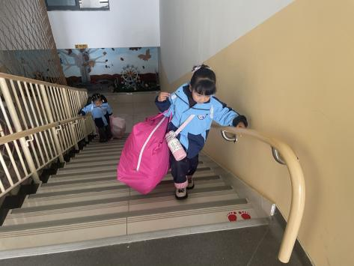 | 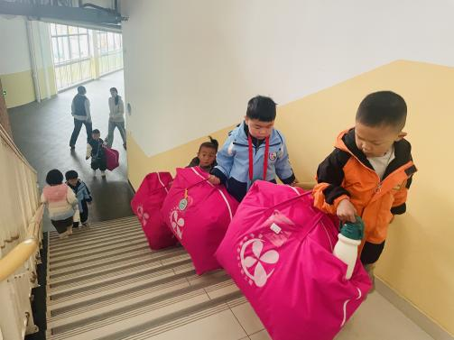 | 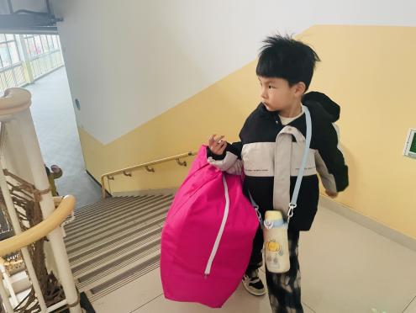
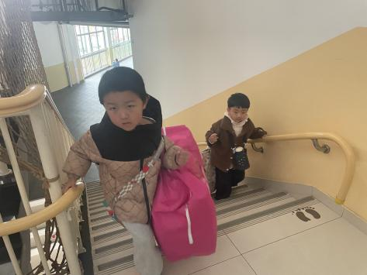 | 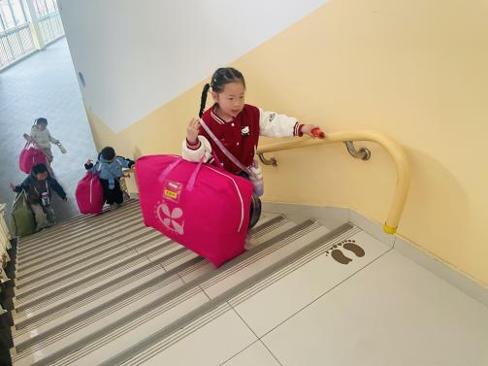 | 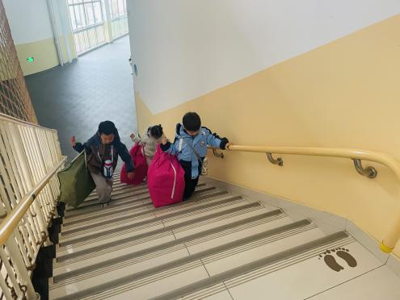
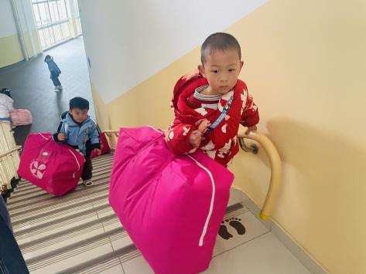 | 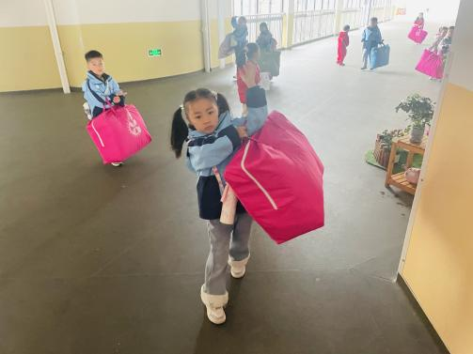 | 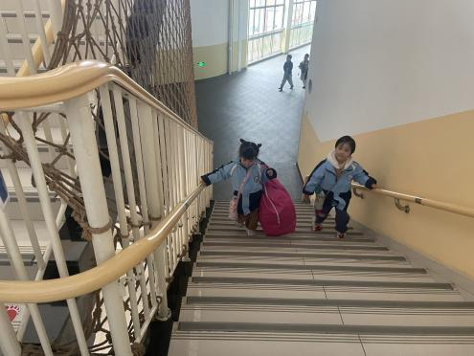
2.瞧，孩子们进行自主吃点心，有的孩子能够自主倒牛奶，有的孩子在吃完后能够整理桌面。吃完早点后孩子们能自主选择区域且进行自主游戏。
林书妤和希希在自然材料区中搭建春天的农场，先用棒冰棍和木块做太阳。 | 姜瑞和冬冬来到了建构区，用很多的单元积木平铺、垒高搭建一座小房子。 | 豆豆和彤彤在益智区中选择自己想玩的游戏材料进行探索。
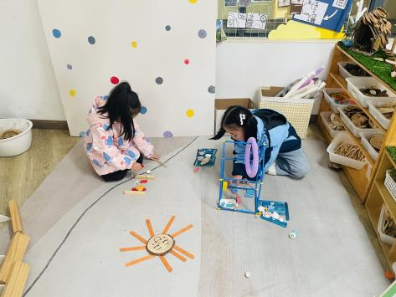 | 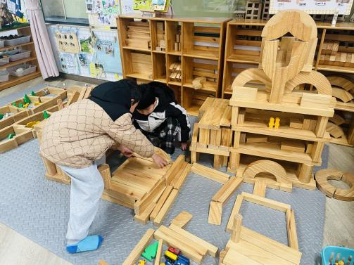 | 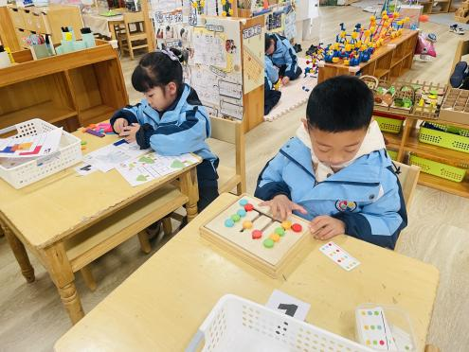

- 户外活动
本次中班体育活动以双脚并拢跳为核心内容，旨在发展幼儿下肢力量、身体平衡能力与动作协调性，培养幼儿勇敢自信、遵守规则、乐于参与体育锻炼的良好品质。活动中，教师将通过示范讲解，引导幼儿掌握双脚同时蹬地、并拢向前跳跃的正确动作要领，结合趣味情境与安全适宜的运动器械，激发幼儿运动兴趣，鼓励幼儿大胆尝试、积极参与，在循序渐进的练习中提升动作技能，增强体质，体验集体体育活动的快乐。
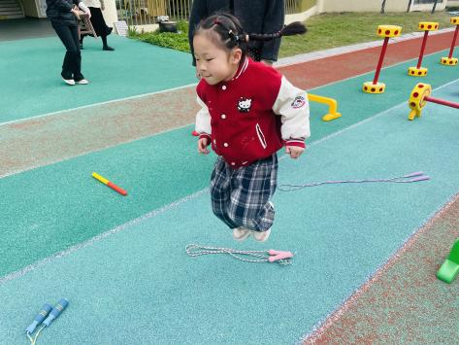 | 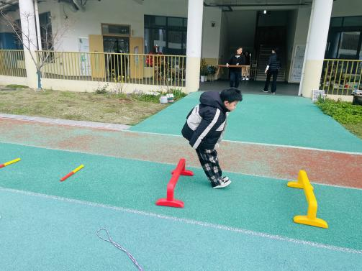 | 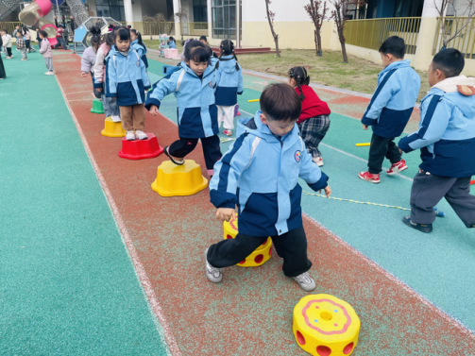
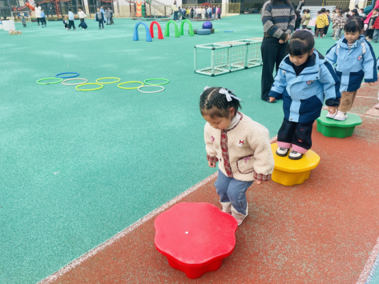 | 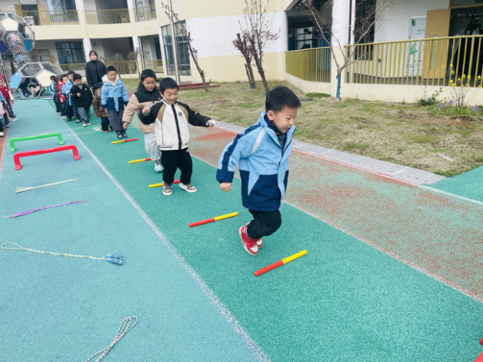 | 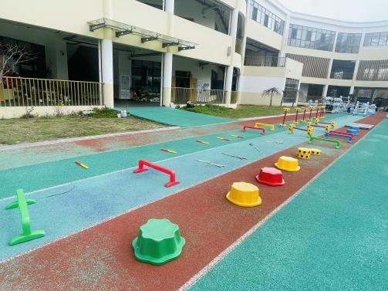

三、综合：我知道的春天
春天，又称为春季，是一年中的第一个季节。随着春天的来临，大自然的动植物、天气以及人们自身都随之发生变化。虽然马上要到春分时节，但由于天气冷热反复交替，气温较低，导致春天的气息不够浓厚，但是只要仔细观察就能感知到春天来了。
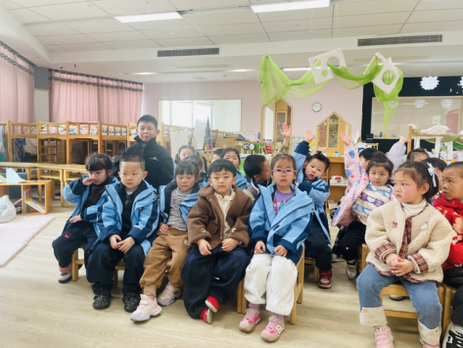 | 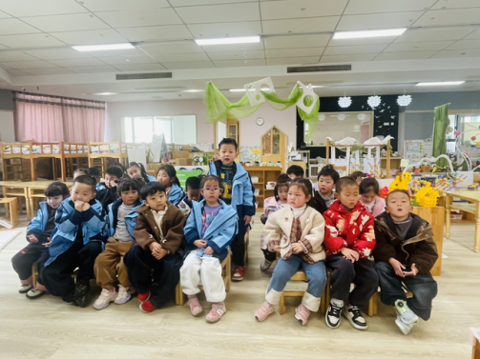 | 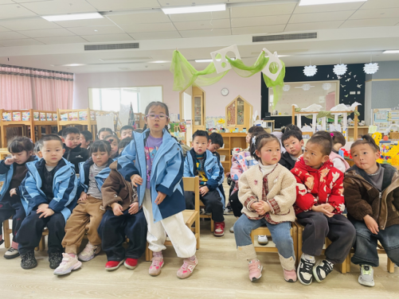
中班的幼儿已经具有了一定的关于春天特征的经验，如：小草发言、迎春花开了等等。而且他们能够在成人的帮助下主动探索并完成调查表，表达能力也有所提高。在活动中，吴宥昕、高星辰、杨逸慧、王郡、周茉、高沐泓、陈语汐、薛安迪、杨筱希小朋友能用较清楚、完整的语句描述春天来到时花草树木、动物、人们等的变化，太厉害了！希望吴仲睿、崔正轩、张正尧小朋友要认真倾听，才能学到更多的本领哦！

